АЗОВСКОЕ МОРЕ. ГОЛУБИЦКАЯ
Гостевой комплекс «БЛИК» с бассейном
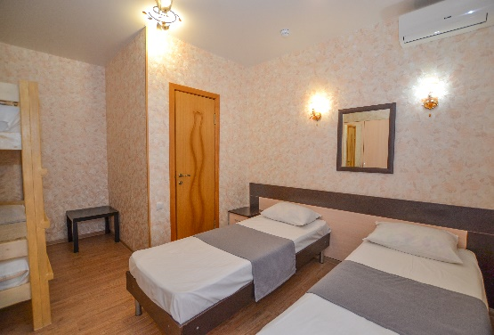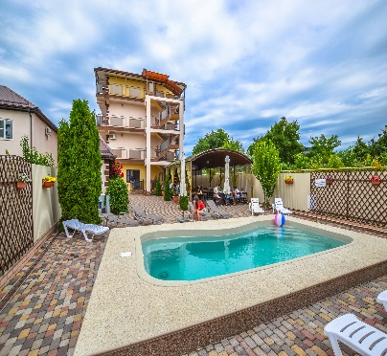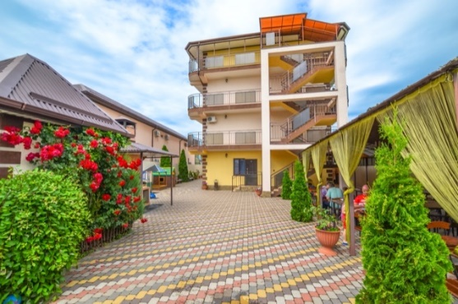
Адрес: п. Голубицкая, ул. Набережная, 9

Расположение: современный гостевой дом «Блик» находится в станице Голубицкая в 5-ти минутах от моря. В непосредственной близости размещены развлечения: аквапарк, рестораны, дельфинарий. Есть продовольственный магазин и аптеки.
К услугам отдыхающих: отличная территория возле здания благоустроена и ухожена, располагает бассейном, летними беседками, мангалом и игровой площадкой для детей. Также есть бар, столовая и общая кухня, где можно приготовить пищу. Отдыхающие могут свободно пользоваться беспроводным интернетом.
Номера: 2-х и 3-х, 4-х местные стандартные номера с удобствами, односпальные кровати, прикроватные тумбочки, шкаф, журнальный столик, кондиционер, душ, туалет, телевизор, холодильник

Пляж: песчаный пляж расположен в 3-х, 5-ти минутной шаговой доступности от ГК «Блик».

Стоимость тура на 1 человека (проезд + проживание):

Скидка по акции «Раннее бронирование» 5% до 1 марта 2025 года.

№ | Даты тура | На море  Дней/  ночей | 2-х местный стандарт | 3-х местный стандарт | 4-х местный стандарт
1 | 15.06 (17.06-26.06) 28.06 | 10/9 | 36 500 | 31 590 | 29 100
2 | 24.06 (26.06-05.07) 07.07 | 10/9 | 38 200 | 32 900 | 30 100
3 | 03.07 (05.07-14.07) 16.07 | 10/9 | 40 350 | 34 600 | 31 350
4 | 12.07 (14.07-23.07) 25.07 | 10/9 | 40 350 | 34 600 | 31 350
5 | 21.07 (23.07-01.08) 03.08 | 10/9 | 40 350 | 34 600 | 31 350
6 | 30.07 (01.08-10.08) 12.08 | 10/9 | 40 350 | 34 600 | 31 350
7 | 08.08 (10.08-19.08) 21.08 | 10/9 | 40 350 | 34 600 | 31 350
8 | 17.08 (19.08-28.08) 30.08 | 10/9 | 40 350 | 34 600 | 31 350
9 | 26.08 (28.08-06.09) 09.09 | 10/9  Обратно по ж/д | 37 500 | 32 500 | 29 800
*Скидка 500 р предоставляется детям до 14 лет включительно

В стоимость включено: автобусный проезд Пермь – Голубицкая – Пермь; страховка на время проезда, проживание в номерах; автобус довозит туристов и забирает от гостевого комплекса

